**WYKONAJ ZADANIA I WYŚLIJ MI NA MAILA anetagrabowska6@gmail.com do dnia 28 kwietnia**

**ĆWICZENIA W ODCZYTYWANIU WŁASNOŚCI FUNKCJI NA PODSTAWIE WYKRESU**

Na rysunku przedstawiony jest wykres funkcji . Odczytaj z niego:

1. dziedzinę
2. zbiór wartości funkcji,
3. miejsca zerowe,
4. przedziały monotoniczności funkcji,
5. wartość najmniejszą i największą oraz argumenty dla jakich te wartości są przyjmowane

e) zbiór rozwiązań nierówności f(x)>0 oraz f(x)≤0

**WYKRES 1**

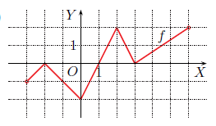

**WYKRES 2**

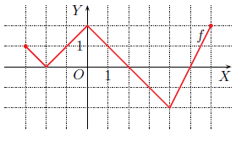

**WYKRES 3**

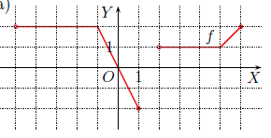

**WYKRES 4**

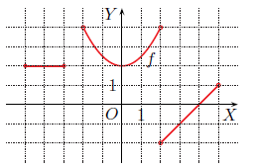

**WYKRES 5**

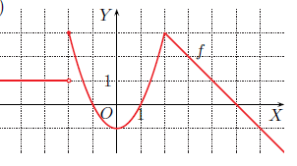

**WYKRES 6**

